第一讲 函数
例1、 已知f(x)=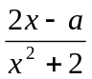(x∈R)在区间[－1，1]上是增函数.
（Ⅰ）求实数a的值组成的集合A；
（Ⅱ）设关于x的方程f(x)=的两个非零实根为x₁、x₂.试问：是否存在实数m，使得不等式m²+tm+1≥|x₁－x₂|对任意a∈A及t∈[－1，1]恒成立？若存在，求m的取值范围；若不存在，请说明理由.
本小题主要考查函数的单调性，导数的应用和不等式等有关知识，考查数形结合及分类讨论思想和灵活运用数学知识分析问题和解决问题的能力.满分14分.
解：（Ⅰ）f＇(x)=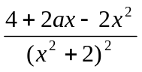= 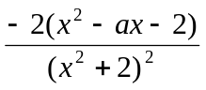，
∵f(x)在[－1，1]上是增函数，
∴f＇(x)≥0对x∈[－1，1]恒成立，
即x²－ax－2≤0对x∈[－1，1]恒成立. ①
设(x)=x²－ax－2，
方法一：
(1)=1－a－2≤0，
①  －1≤a≤1，
(－1)=1+a－2≤0.
∵对x∈[－1，1]，f(x)是连续函数，且只有当a=1时，f＇(-1)=0以及当a=－1时，f＇(1)=0
∴A={a|－1≤a≤1}. 方法二：
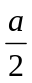≥0， <0，
① 或
(－1)=1+a－2≤0 (1)=1－a－2≤0
0≤a≤1 或 －1≤a≤0
－1≤a≤1.
∵对x∈[－1，1]，f(x)是连续函数，且只有当a=1时，f＇(－1)=0以及当a=-1时，f＇(1)=0
∴A={a|－1≤a≤1}.
（Ⅱ）由=，得x²－ax－2=0， ∵△=a²+8>0
∴x₁，x₂是方程x²－ax－2=0的两非零实根，
x₁+x₂=a，
∴ 从而|x₁－x₂|=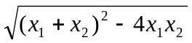=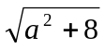.
x₁x₂=－2，
∵－1≤a≤1，∴|x₁-x₂|=≤3.
要使不等式m²+tm+1≥|x₁－x₂|对任意a∈A及t∈[－1，1]恒成立，
当且仅当m²+tm+1≥3对任意t∈[－1，1]恒成立，
即m²+tm－2≥0对任意t∈[－1，1]恒成立. ②
设g(t)=m²+tm－2=mt+(m²－2)，
方法一：
g(－1)=m²－m－2≥0，
②
g(1)=m²+m－2≥0，
m≥2或m≤－2.
所以，存在实数m，使不等式m²+tm+1≥|x₁－x₂|对任意a∈A及t∈[－1，1]恒成立，其取值范围是{m|m≥2，或m≤－2}.
方法二：
当m=0时，②显然不成立；
当m≠0时，
m>0， m<0，
② 或
g(－1)=m²－m－2≥0 g(1)=m²+m－2≥0
m≥2或m≤－2.
所以，存在实数m，使不等式m²+tm+1≥|x₁－x₂|对任意a∈A及t∈[-1，1]恒成立，其取值范围是{m|m≥2，或m≤－2}.

例2、已知函数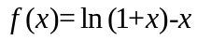，数列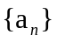满足：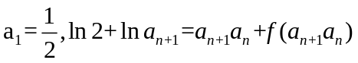.
求证：（1）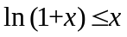；
（2）证明数列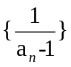为等差数列，并求数列的通项公式；
（3）求证不等式：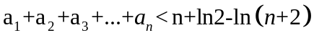
答案：（1）导数法；（2）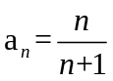
（3）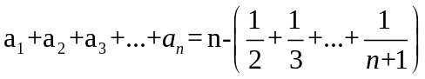
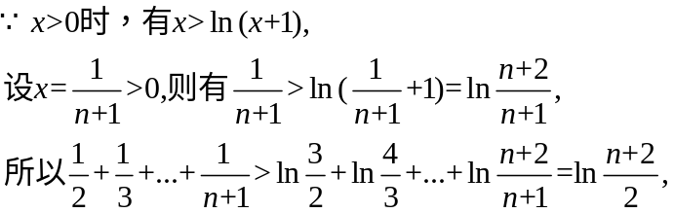
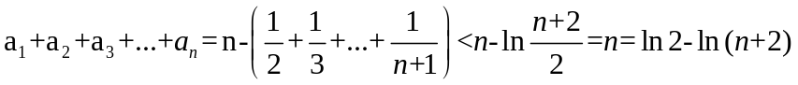
例3、已知函数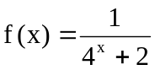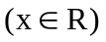.
(1) 试证函数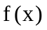的图象关于点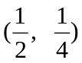对称;
(2) 若数列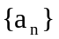的通项公式为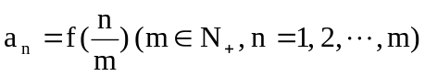, 求数列的前m项和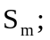
(3) 设数列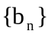满足: 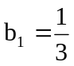, 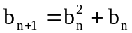. 设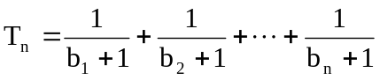.
若(2)中的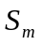满足对任意不小于2的正整数n, 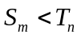恒成立, 试求m的最大值.
解: (1)设点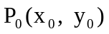是函数的图象上任意一点, 其关于点的对称点为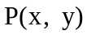.
由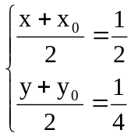 得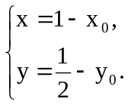
所以, 点P的坐标为P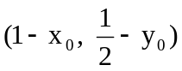.………………(2分)
由点在函数的图象上, 得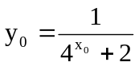.

∵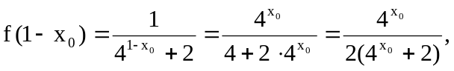
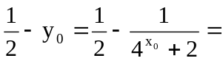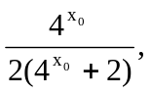 ∴点P在函数的图象上.
∴函数的图象关于点对称. ………………(4分)
(2)由(1)可知, 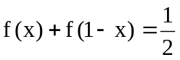, 所以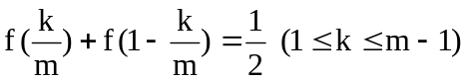,
即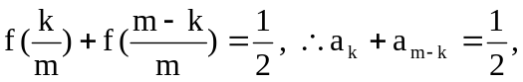………………(6分)
由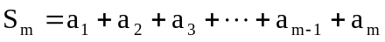, ……………… ①
得 ………………②
由①＋②, 得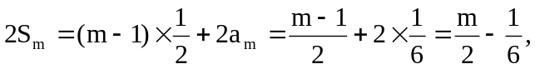
∴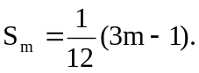………………(8分)
(3) ∵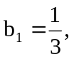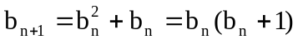, ………………③
∴对任意的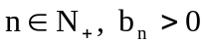. ………………④
由③、④, 得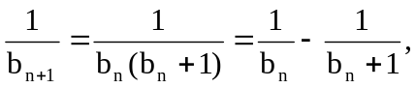即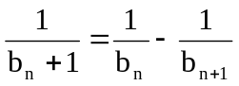.
∴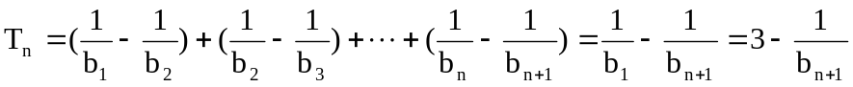.……………(10分)
∵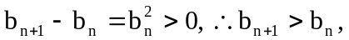∴数列是单调递增数列.
∴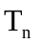关于n递增. 当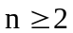, 且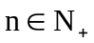时, 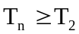.
∵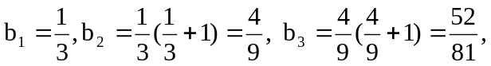
∴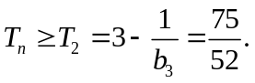………………(12分)
∴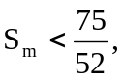即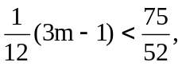∴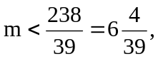 ∴m的最大值为6. ……………(14分)

练习
1、已知函数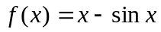
（Ⅰ）若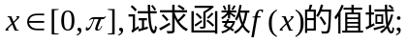
（Ⅱ）若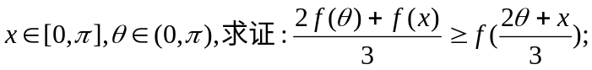
（Ⅲ）若的大小关系（不必写出比较过程）.
解：（Ⅰ）
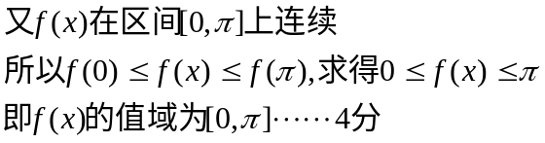
（Ⅱ）设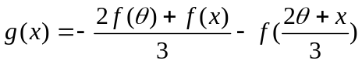
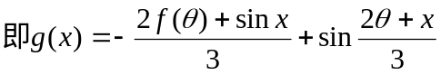
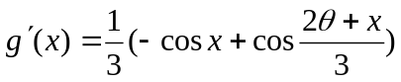……6分
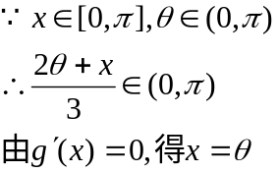
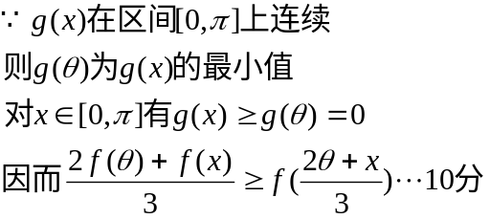
（Ⅲ）在题设条件下，当k为偶数时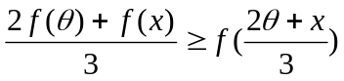
当k为奇数时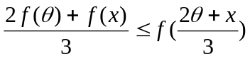……14分

2、已知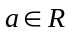，函数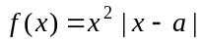.
(Ⅰ)当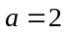时，求使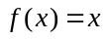成立的的集合；
(Ⅱ)求函数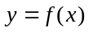在区间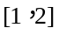上的最小值.
解：（Ⅰ）由题意，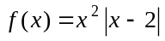.
当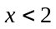时，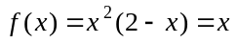，解得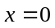或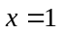；
当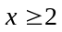时，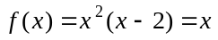，解得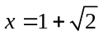.
综上，所求解集为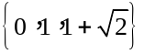.
（Ⅱ）设此最小值为.
①当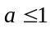时，在区间上，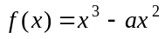.
因为 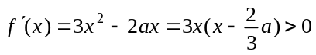，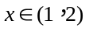，
则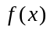在区间上是增函数，所以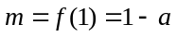.
②当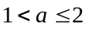时，在区间上，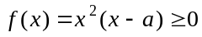，由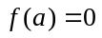知
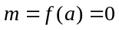.
③当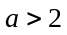时，在区间上，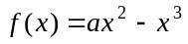.
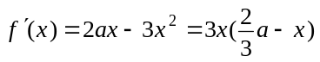.
若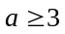，在区间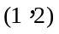内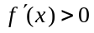，从而为区间上的增函数，
由此得
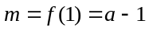.
若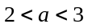，则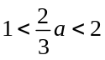.
当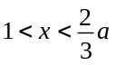时，，从而为区间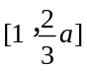上的增函数；
当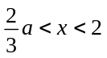时，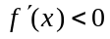，从而为区间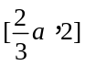上的减函数.
因此，当时，或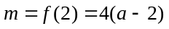.
当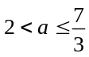时，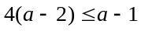，故；
当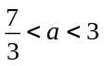时，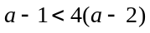，故.
综上所述，所求函数的最小值
